Dry Bean Dataset Üzerinde Makine Öğrenmesi Algoritmaları ile Kuru Fasulye Türlerinin Sınıflandırılması
Bilgisayar Mühendisliği, Teknoloji Fakültesi, Gazi Üniversitesi, Ankara, Türkiye 24181616019@gazi.edu.tr
Bilgisayar Mühendisliği, Teknoloji Fakültesi, Gazi Üniversitesi, Ankara, Türkiye 24181616047@gazi.edu.tr

ÖZET
Bu çalışmada, Dry Bean verisetinde bulunan 7 kuru fasulye türünün sınıflandırılması amacıyla çeşitli makine öğrenmesi ve yapay sinir ağı yöntemleri uygulanmıştır. Çalışma kapsamında K-En Yakın Komşu (KNN), Destek Vektör Makineleri (SVM), Karar Ağacı, Rastgele Orman, Gaussian Naive Bayes ve Yapay Sinir Ağları (YSA) modelleri kullanılmıştır. Modellerin performansları doğruluk oranı, precision, recall ve F1-score gibi değerlendirme metrikleri ile karşılaştırılmıştır. Ayrıca confusion matrix analizleri üzerinden en çok karıştırılan sınıflar incelenmiş ve özellik mühendisliği yöntemleri ile bu sınıfların ayrıştırılabilirliği araştırılmıştır. Elde edilen sonuçlara göre en yüksek performansı Yapay Sinir Ağları (YSA) modeli gösterirken, en düşük performans Gaussian Naive Bayes algoritmasında gözlemlenmiştir.
Anahtar Kelimeler: Dry Bean Dataset, Makine Öğrenmesi, Yapay Sinir Ağları

- Giriş
Dry Bean verisetinin ana amacı 7 farklı kuru fasulye türünün doğru şekilde sınıflandırılmasıdır. Veri setinde bulunan özellikler, görüntü işleme teknikleri kullanılarak elde edilmiş ve her fasulye örneği için 16 farklı sayısal özellik çıkarılmıştır [1]. Bu çalışmada amaç, elde edilen özellikleri kullanarak fasulye türlerini en yüksek doğruluk oranı ile sınıflandırmaktır. Çalışma kapsamında ele alınan 5 farklı makine öğrenmesi algoritması, 1 yapay sinir ağı modeli uygulanmış, ayrıca confusion matrix analizleri üzerinden en çok karıştırılan sınıflar incelenerek özellik mühendisliği yöntemleri ile ek analizler gerçekleştirilmiştir.

Çalışma soruları:
- Dry Bean veri setinde hangi makine öğrenmesi algoritması en yüksek sınıflandırma başarısını vermektedir?
- Yapay Sinir Ağları modeli klasik makine öğrenmesi yöntemlerine göre daha başarılı sonuç vermekte midir?
- Özellik mühendisliği yöntemleri, karıştırılan sınıfların ayrıştırılmasında performans artışı sağlamakta mıdır?

- Materyal ve Yöntem
Bu çalışmada UCI Machine Learning Repository üzerinde bulunan Dry Bean veri seti kullanılmıştır [2]. Veri seti üzerinde öncelikle veri ön işleme adımları uygulanmış, eksik veri kontrolü gerçekleştirilmiş ve tekrar eden kayıtlar veri setinden kaldırılmıştır. Daha sonra veri seti %80 eğitim ve %20 test verisi olacak şekilde ayrılmıştır. Çok sınıflı sınıflandırma probleminde sınıf dağılımının korunabilmesi amacıyla stratify yöntemi kullanılmıştır. Ölçeklendirme gerektiren algoritmalar için StandardScaler yöntemi uygulanmıştır.
Çalışma kapsamında K-En Yakın Komşu (KNN), Destek Vektör Makineleri (SVM), Karar Ağacı, Rastgele Orman, Gaussian Naive Bayes ve Yapay Sinir Ağları (YSA) algoritmaları uygulanmıştır. Modellerin performansları doğruluk oranı, precision, recall ve F1-score metrikleri kullanılarak değerlendirilmiştir. Ayrıca confusion matrix analizleri ile en çok karıştırılan sınıflar incelenmiş ve özellik mühendisliği yöntemleri kullanılarak ek analizler gerçekleştirilmiştir.
Çalışma sürecinde Python programlama dili ile birlikte Pandas, NumPy, Scikit-learn, Matplotlib ve Seaborn kütüphanelerinden yararlanılmıştır.

2.1. Veri Seti
Bu çalışmada UCI Machine Learning Repository üzerinde yayınlanan Dry Bean veri seti kullanılmıştır [2]. Veri seti, görüntü işleme teknikleri kullanılarak elde edilen kuru fasulye ölçümlerinden oluşmaktadır [1]. Veri setinde toplam 7 farklı kuru fasulye türü bulunmaktadır. Bu türler Barbunya, Bombay, Cali, Dermason, Horoz, Seker ve Sira olarak adlandırılmaktadır [1].
Veri setinde her fasulye örneği için alan, çevre, eksantriklik, yuvarlaklık, kompaktlık ve şekil faktörleri gibi toplam 16 farklı sayısal özellik bulunmaktadır [1]. Bu özellikler fasulyelerin geometrik ve morfolojik yapılarından elde edilmiştir [1]. Veri seti toplam 13.611 örnek içermektedir [1], [2]. Çalışma kapsamında tekrar eden kayıtlar temizlenmiş ve veri ön işleme adımları uygulanmıştır.
Veri seti, makine öğrenmesi algoritmalarının çok sınıflı sınıflandırma performanslarını değerlendirmek için yaygın olarak kullanılan veri setlerinden biridir [1], [3], [5].

2.2. Kullanılan Makine Öğrenmesi Algoritmaları
Bu çalışmada Dry Bean veri setinin sınıflandırılması amacıyla farklı makine öğrenmesi ve yapay sinir ağı algoritmaları kullanılmıştır. Farklı algoritmaların performansları karşılaştırılarak veri seti üzerindeki başarı durumları analiz edilmiştir [1], [3], [5].
K-En Yakın Komşu (KNN):
KNN algoritması, bir örneğin kendisine en yakın komşularına bakılarak sınıflandırılması prensibine dayanmaktadır. Özellikle benzer özelliklere sahip verilerin sınıflandırılmasında etkili sonuçlar verebilmektedir.
$$d\left(x,y\right)=\sqrt{\sum_{i=1}^{n}{{\left(x_{i}-y_{i}\right)}^{2}}}$$
Destek Vektör Makineleri (SVM):
SVM algoritması, sınıflar arasındaki en uygun ayırıcı düzlemi bulmayı amaçlayan güçlü bir sınıflandırma yöntemidir. Yüksek boyutlu veri setlerinde başarılı performans gösterebilmektedir.
$$f\left(x\right)=w^{T}x+b$$
Margin koşulu: $y_{i\left(w^{T}x_{i}+b\right)}≥1$
Amaç fonksiyonu: $\min_{w}{\frac{1}{2}}w^{T}w$
Karar Ağacı (Decision Tree):
Karar Ağacı algoritması, verileri belirli kurallara göre dallandırarak sınıflandırma işlemi gerçekleştirmektedir. Yorumlanabilirliği yüksek bir algoritmadır.
$$Gini=1-\sum_{i=1}^{c}{p_{i}^{2}}$$
$$Entropy=-\sum_{i=1}^{c}{p_{i}\log_{2}\left(p_{i}\right)}$$
$$Gain=Entropy\left(parent\right)-\sum_{j=1}^{k}{\left(\frac{N_{j}}{N}\right)Entropy\left(child_{j}\right)}$$
Rastgele Orman (Random Forest):
Random Forest algoritması, birden fazla karar ağacının birleşiminden oluşmaktadır. Birden fazla ağacın sonuçlarını birleştirerek daha kararlı ve yüksek doğruluklu tahminler yapabilmektedir.
$$ŷ=mode\left(h_{1\left(x\right)},h_{2\left(x\right)},…,h_{T\left(x\right)}\right)$$
Gaussian Naive Bayes:
Gaussian Naive Bayes algoritması, Bayes teoremine dayalı olasılıksal bir sınıflandırma yöntemidir. Özelliklerin birbirinden bağımsız olduğu varsayımı ile çalışmaktadır.
$$P\left(C_{k} | x\right)=\frac{P\left(C_{k}\right)P\left(x | C_{k}\right)}{P\left(x\right)}$$
Bağımsızlık varsayımı: $P\left(x | C_{k}\right)=\prod_{i=1}^{n}{P\left(x_{i} | C_{k}\right)}$
Gaussian dağılımı: $P\left(x_{i} | C_{k}\right)=\frac{1}{\sqrt{2πσ_{k}^{2}}}e^{-\frac{{\left(x_{i}-μ_{k}\right)}^{2}}{2σ_{k}^{2}}}$
Yapay Sinir Ağları (YSA):
Yapay Sinir Ağları, insan beyninin çalışma mantığından esinlenerek geliştirilen derin öğrenme tabanlı yöntemlerden biridir. Karmaşık veri ilişkilerini öğrenebilme yeteneği sayesinde sınıflandırma problemlerinde başarılı sonuçlar verebilmektedir.
Nöron çıktısı: $z=\sum_{i=1}^{n}{w_{i}x_{i}}+b$
Aktivasyon: $y=f\left(z\right)$
Softmax: $P\left(y=k ∣ x\right)=\frac{\exp\left(z_{k}\right)}{\sum_{j=1}^{c}{\exp\left(z_{j}\right)}}$
2.3. Literatür Taraması
Dry Bean veri seti üzerine yapılan temel çalışmalardan biri Köklü ve Özkan tarafından gerçekleştirilmiştir [1]. Bu çalışmada kuru fasulye türlerinin otomatik olarak sınıflandırılması amacıyla bilgisayarlı görü ve makine öğrenmesi teknikleri birlikte kullanılmıştır [1]. Araştırmacılar, 7 farklı kuru fasulye türüne ait toplam 13.611 örnek üzerinden görüntü işleme yöntemleri kullanarak 16 farklı morfolojik özellik elde etmiştir [1]. Çalışmada MLP, SVM, kNN ve Decision Tree algoritmaları karşılaştırılmış, en yüksek doğruluk oranı %93.13 ile SVM algoritmasında elde edilmiştir [1]. Bu çalışma, Dry Bean veri setinin oluşturulması ve sınıflandırma problemlerinde yaygın şekilde kullanılmasının temelini oluşturmuştur [1].
Kadıoğlu, Uçar ve Yıldırım tarafından gerçekleştirilen çalışmada kuru fasulye türlerinin sınıflandırılması amacıyla yapay zekâ tabanlı yöntemler kullanılmıştır [4]. Çalışmada veri dengeleme ve özellik seçme işlemleri uygulanmış, SVM, Decision Tree ve Ensemble yöntemleri karşılaştırılmıştır [4]. Özellik seçme algoritmaları kullanılarak model performansının artırılması amaçlanmış ve en yüksek doğruluk oranı %98.2 ile SVM algoritması kullanılarak elde edilmiştir [4].
Nayak ve arkadaşları tarafından gerçekleştirilen çalışmada SMOTE tabanlı veri dengeleme yöntemi ile birlikte XGBoost, Bagging, AdaBoost, SVM ve MLP algoritmaları kullanılmıştır [6]. Çalışmada sınıf dengesizliğinin azaltılması hedeflenmiş ve önerilen XGBoost tabanlı yaklaşım ile yaklaşık %97.32 doğruluk elde edilmiştir [6].
Mukherjee ve arkadaşları tarafından yapılan daha güncel bir çalışmada SMOTE-ENN yeniden örnekleme yöntemi ile Bayesian Optimization yaklaşımı birlikte kullanılmıştır [8]. Çalışmada özellik seçimi, veri dengeleme ve hiperparametre optimizasyonu işlemleri uygulanmış ve Light Gradient Boosting Machine modeli ile %99’un üzerinde doğruluk elde edilmiştir [8]. Ayrıca confusion matrix ve feature importance analizleri kullanılarak model performansı detaylı şekilde incelenmiştir [8].
Literatürdeki çalışmalar incelendiğinde, veri ön işleme, veri dengeleme, özellik seçme ve özellik mühendisliği işlemlerinin sınıflandırma performansını önemli ölçüde etkilediği görülmektedir [1], [4], [6], [8]. Bu çalışmada da farklı makine öğrenmesi algoritmaları karşılaştırılmış ve confusion matrix analizleri üzerinden en çok karıştırılan sınıflar incelenerek ek özellik mühendisliği çalışmaları gerçekleştirilmiştir.

- Bulgular ve Tartışma
3.1 Model Karşılaştırmaları

Dry Bean veri seti üzerinde uygulanan makine öğrenmesi algoritmalarının performans sonuçları karşılaştırılmıştır. Modeller doğruluk oranı, precision, recall ve weighted F1-score metrikleri kullanılarak değerlendirilmiştir.
Elde edilen sonuçlara göre en yüksek başarı Yapay Sinir Ağları (YSA) modeli ile elde edilmiştir. Gaussian Naive Bayes modeli ise diğer algoritmalara göre daha düşük performans göstermiştir.
Modellerin performans sonuçları Tablo 1’de gösterilmiştir.

Model | Accuracy | Weighted Precision | Weighted Recall | Weighted F1-Score
YSA  (100 nöron, ReLU, Adam) | 0.9276 | 0.9273 | 0.9276 | 0.9277
SVM  (RBF kernel, C=1.0) | 0.9210 | 0.9214 | 0.9210 | 0.9211
Random Forest  (n_estimators=100) | 0.9169 | 0.9170 | 0.9169 | 0.9169
KNN (n_neighbors=5) | 0.9155 | 0.9155 | 0.9155 | 0.9156
Decision Tree  (default) | 0.8955 | 0.8954 | 0.8955 | 0.8953
Gaussian Naive Bayes  (default) | 0.7630 | 0.7647 | 0.7630 | 0.7607

Tablo 1. Kullanılan makine öğrenmesi modellerinden elde edilen performans sonuçları

Çalışma | Kullanılan Yöntemler | En Başarılı Yöntemler | En Yüksek Doğruluk
Köklü ve Özkan | MLP, SVM, KNN, DT | SVM | %93.13
Słowiński | SVM, DT, RF, Voting, ANN | RF | %93.61
Kadıoğlu vd. | SVM, DT, Ensemble | SVM | %98.20
Nayak vd. | SVM, MLP, DT, AdaBoost, Bagging, XGBoost + SMOTE | XGBoost + SMOTE | %97.32
Mukherjee vd. | SMOTE-ENN, Bayesian Optimization, LightGBM | LightGBM | %99.59
Bu çalışma | KNN, SVM, DT, RF, Gaussian NB, YSA | YSA | %92.76

Tablo 2. Bu çalışmanın literatürdeki benzer çalışmalar ile karşılaştırılması

Tablo 2 incelendiğinde, literatürde gerçekleştirilen çalışmalarda veri dengeleme, boosting yöntemleri ve hiperparametre optimizasyonu gibi ileri seviye teknikler kullanılarak daha yüksek doğruluk oranları elde edildiği görülmektedir [4], [6], [8]. Bu çalışmada ise klasik makine öğrenmesi algoritmaları ve Yapay Sinir Ağları modeli kullanılarak literatürdeki temel çalışmalarla benzer seviyede sonuçlar elde edilmiştir [1], [3], [5]. Ayrıca confusion matrix analizleri ve özellik mühendisliği çalışmaları ile karıştırılan sınıflar üzerine ek analizler gerçekleştirilmiştir.

3.2 Confusion Matrix Analizi

Tablo 1 incelendiğinde, en yüksek performansın Yapay Sinir Ağları modeli tarafından elde edildiği görülmektedir. Gaussian Naive Bayes modeli ise diğer algoritmalara göre daha düşük performans göstermiştir. Özellikle YSA, SVM ve Random Forest modellerinin birbirine yakın başarı değerleri elde ettiği gözlemlenmiştir.

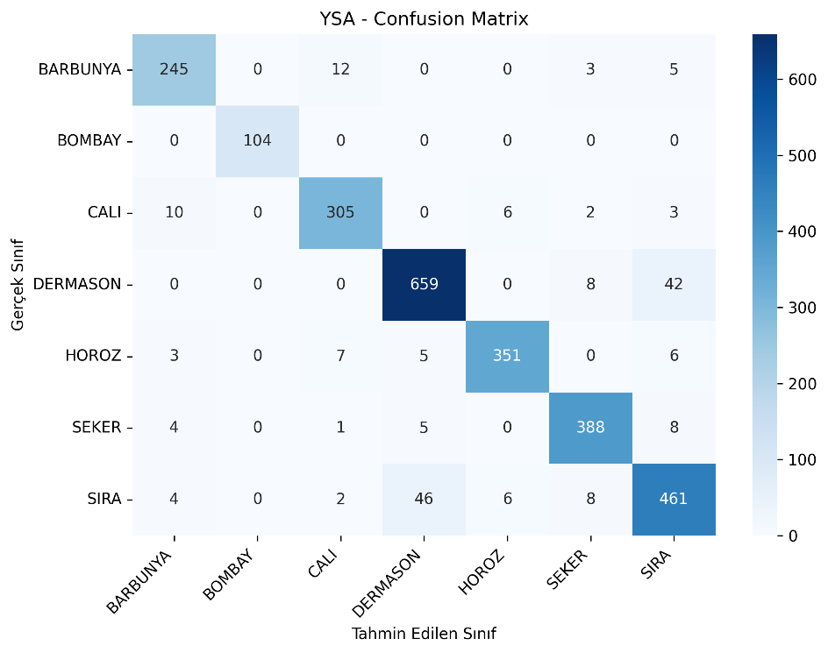
Şekil 1. YSA modeline ait confusion matrix

Şekil 1 incelendiğinde, YSA modelinin özellikle Bombay, Horoz ve Seker sınıflarında yüksek doğrulukla sınıflandırma yaptığı görülmektedir. Bununla birlikte bazı sınıflar arasında karışıklıklar oluşmuştur. En belirgin karışıklığın Dermason ve Sira sınıfları arasında olduğu görülmektedir. Model, bazı Dermason örneklerini Sira olarak, bazı Sira örneklerini ise Dermason olarak tahmin etmiştir. Bu durum, ilgili iki fasulye türünün morfolojik özelliklerinin birbirine benzer olmasından kaynaklanabilir. Genel olarak YSA modeli sınıfların büyük bölümünü doğru sınıflandırmış ve bu nedenle çalışmada en yüksek performans gösteren model olmuştur.

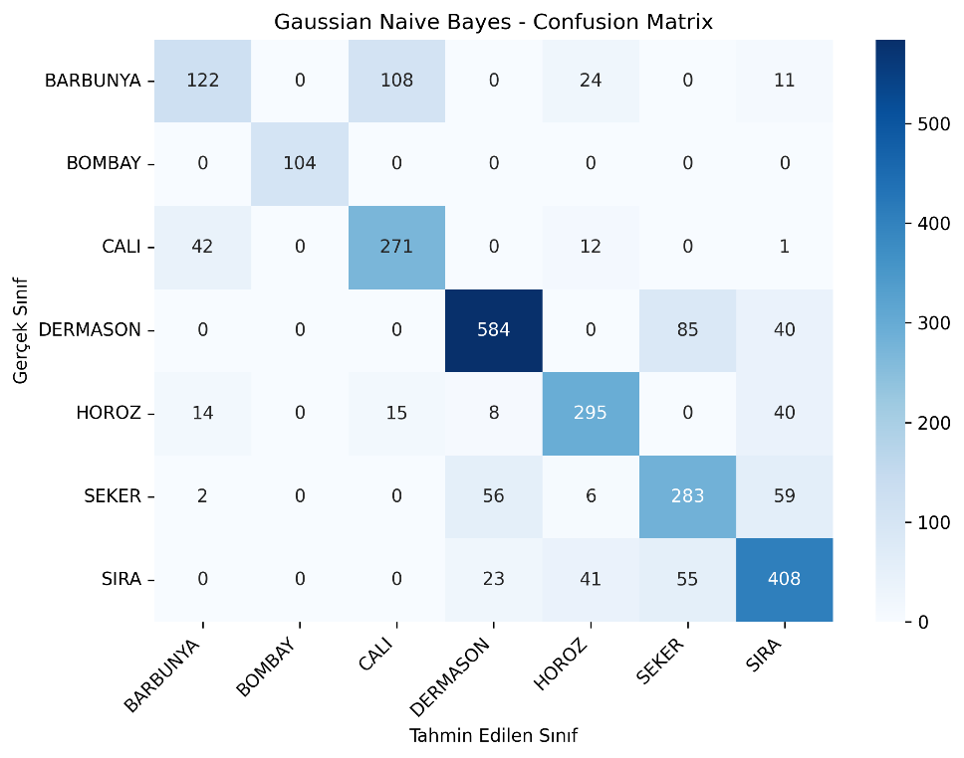
Şekil 2. Gaussian Naive Bayes modeline ait confusion matrix

Şekil 2 incelendiğinde, Gaussian Naive Bayes modelinin bazı sınıflarda başarılı sonuçlar üretmesine rağmen genel olarak YSA modeline göre daha fazla hatalı sınıflandırma yaptığı görülmektedir. Özellikle Barbunya sınıfının Cali sınıfı ile, Dermason sınıfının ise Seker ve Sira sınıfları ile daha fazla karıştırıldığı gözlemlenmiştir. Bunun temel nedeni, Gaussian Naive Bayes algoritmasının özelliklerin birbirinden bağımsız olduğu varsayımı ile çalışması olabilir. Dry Bean veri setindeki geometrik özellikler arasında yüksek korelasyon bulunması, model performansını olumsuz etkilemiş olabilir. Bu nedenle Gaussian Naive Bayes modeli çalışmadaki en düşük performansı gösteren algoritma olmuştur.

Confusion matrix sonuçları incelendiğinde, en başarılı model olan YSA’nın sınıfların büyük bölümünü doğru sınıflandırdığı görülmektedir. Buna karşılık Gaussian Naive Bayes modelinde hatalı sınıflandırmaların daha fazla olduğu gözlemlenmiştir. Özellikle birbirine geometrik olarak benzeyen fasulye türlerinde karışıklıkların arttığı görülmektedir. Bu durum, bazı sınıfların yalnızca mevcut morfolojik özelliklerle tamamen ayrıştırılmasının zor olabileceğini göstermektedir.

3.3. Özellik Mühendisliği Analizi

Confusion matrix analizlerinde karıştırılan sınıflar incelendikten sonra, bu sınıfları daha iyi ayırabilmek amacıyla özellik mühendisliği denemeleri yapılmıştır. Mevcut geometrik özelliklerden yeni değişkenler türetilmiş ve bu değişkenlerin model başarısına etkisi test edilmiştir. Ancak yapılan denemelerde anlamlı bir performans artışı elde edilememiştir. Bu sonuç, veri setindeki mevcut özelliklerin büyük ölçüde benzer bilgileri taşıması ve yeni türetilen özelliklerin modele ek ayırt edici bilgi kazandırmaması ile açıklanabilir.

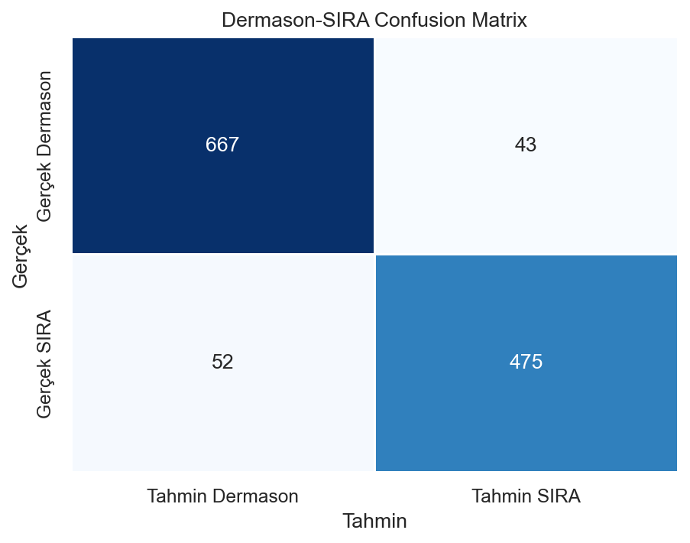
Şekil 3. Dermason-SIRA sınıflarına ait confusion matrix

Confusion matrix sonuçları incelendiğinde, Dermason ve SIRA sınıflarının belirli oranlarda birbirleriyle karıştırıldığı görülmektedir.

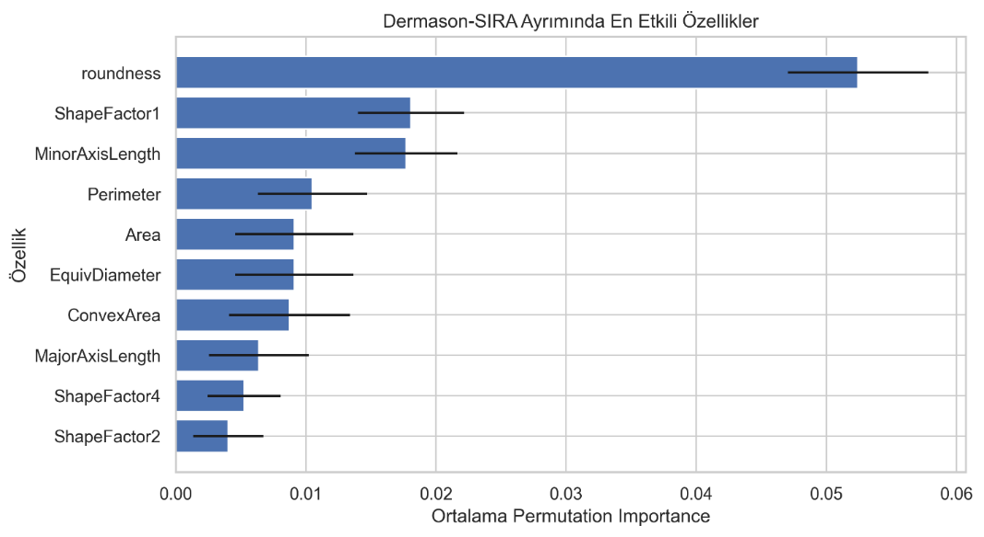
Şekil 4. Dermason ve Sıra Sınıflalarının ayrımında en etkili özellikler

Permutation importance sonuçlarına göre özellikle roundness, ShapeFactor1 ve MinorAxisLength özelliklerinin Dermason ve SIRA sınıflarının ayrımında daha etkili olduğu görülmüştür.

Türetilen Özellik | Açıklama | En Yüksek Korelasyon Gösterdiği Özellik | Benzerlik Oranı
Major_Minor_Ratio | MajorAxisLength / MinorAxisLength oranı | AspectRation | 1.000000
Area_Sqrt | Area değerinin karekök dönüşümü | EquivDiameter | 1.000000
Area_ConvexArea_Ratio | Area / ConvexArea oranı | Solidity | 1.000000
ConvexArea_Area_Ratio | ConvexArea / Area oranı | Solidity | 0.999935
Major_Minor_Product | MajorAxisLength × MinorAxisLength | ConvexArea | 0.999933
Perimeter_Sqrt | Perimeter değerinin karekök dönüşümü | Perimeter | 0.999543
SF3_SF4_Ratio | ShapeFactor3 / ShapeFactor4 oranı | ShapeFactor3 | 0.999436
Eccentricity_Aspect | Eccentricity × AspectRation | AspectRation | 0.999208
MinorAxis_Log | MinorAxisLength log dönüşümü | MinorAxisLength | 0.998588
Area_Log | Area log dönüşümü | EquivDiameter | 0.998428
Perimeter_Log | Perimeter log dönüşümü | Perimeter | 0.998169
Round_Solidity | roundness × Solidity | roundness | 0.997983
SF1_SF2_Ratio | ShapeFactor1 / ShapeFactor2 oranı | AspectRation | 0.997930
MajorAxis_Log | MajorAxisLength log dönüşümü | MajorAxisLength | 0.997469
Compact_Solidity | Compactness × Solidity | Compactness | 0.996525
SF1_Compact | ShapeFactor1 × Compactness | EquivDiameter | 0.993657
SF2_Round | ShapeFactor2 × roundness | ShapeFactor2 | 0.990328
Area_Perimeter_Ratio | Area / Perimeter oranı | EquivDiameter | 0.988129
Perimeter_Area_Ratio | Perimeter / Area oranı | EquivDiameter | 0.977114
Compact_Round | Compactness × roundness | Compactness | 0.915944
SF3_Eccentricity | ShapeFactor3 × Eccentricity | AspectRation | 0.839973

Tablo 3. Özellik Mühendisliği Yöntemi ile oluşturulan özellikler ve korelasyon değerleri
Korelasyon analizleri incelendiğinde, türetilen özelliklerin büyük bölümünün mevcut özelliklerle oldukça yüksek korelasyon gösterdiği görülmüştür. Bu durum, oluşturulan yeni değişkenlerin modele tamamen yeni bilgi kazandırmadığını göstermektedir.

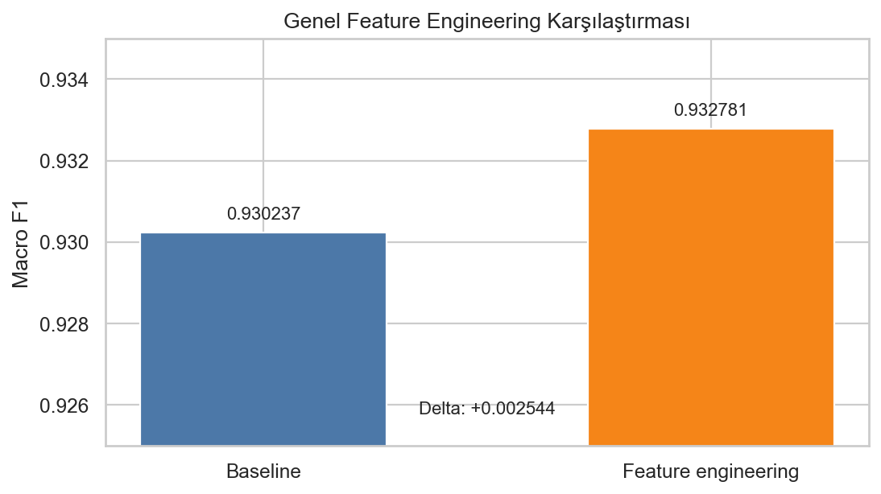
Şekil 5. Özellik mühendisliği öncesi ve sonrası Macro F1 karşılaştırması

Özellik mühendisliği uygulamaları sonucunda Macro F1 skorunda güvenilir ve kalıcı bir performans artışı sağlanmamıştır. Bazı denemelerde küçük farklar görülse de bu farklar genel sonuç üzerinde anlamlı bir iyileşme oluşturmamıştır.

4. Sonuç ve Öneriler

Bu çalışmada Dry Bean veri seti üzerinde farklı makine öğrenmesi algoritmaları ve Yapay Sinir Ağları modeli kullanılarak kuru fasulye türlerinin sınıflandırılması gerçekleştirilmiştir. Modeller accuracy, precision, recall ve weighted F1-score metrikleri ile değerlendirilmiştir.

Elde edilen sonuçlara göre en yüksek performans Yapay Sinir Ağları modeli ile elde edilirken, Gaussian Naive Bayes algoritmasının diğer modellere göre daha düşük başarı gösterdiği gözlemlenmiştir. Ayrıca confusion matrix analizleri kullanılarak en çok karıştırılan sınıflar incelenmiş ve özellik mühendisliği yöntemleri ile bu sınıfların ayrıştırılması amaçlanmıştır.

Özellik mühendisliği kapsamında yeni değişkenler türetilmiş ancak performans artışının sınırlı düzeyde kaldığı görülmüştür. Bunun temel nedeni, veri setindeki mevcut özelliklerin zaten yüksek düzeyde ayırt edici bilgi taşıması olabilir.

Gelecekte yapılacak çalışmalarda veri dengeleme yöntemleri, hiperparametre optimizasyonu, boosting tabanlı algoritmalar ve derin öğrenme mimarileri kullanılarak daha yüksek sınıflandırma başarısı elde edilebilir [4], [6], [8].

KAYNAKÇA
[1] M. Koklu and I. A. Ozkan, “Multiclass classification of dry beans using computer vision and machine learning techniques,” Computers and Electronics in Agriculture, vol. 174, 2020.
[2] UCI Machine Learning Repository, “Dry Bean Dataset.”
[3] G. Słowiński, “Dry Beans Classification Using Machine Learning,” CEUR Workshop Proceedings, 2021.
[4] U. Kadıoğlu, M. K. Uçar and S. Yıldırım, “Tarımda Kaliteli Tohum Üretimi için Kuru Fasulye Türlerinin Yapay Zekâ Tabanlı Sınıflandırılması,” El-Cezerî Fen ve Mühendislik Dergisi, vol. 9, no. 4, pp. 1450–1465, 2022.
[5] M. S. Khan et al., “Comparison of multiclass classification techniques using dry bean dataset,” International Journal of Cognitive Computing in Engineering, vol. 4, pp. 6–20, 2023.
[6] J. Nayak, P. B. Dash and B. Naik, “An Advance Boosting Approach for Multiclass Dry Bean Classification,” Journal of Engineering Science and Technology Review, vol. 16, no. 2, pp. 107–115, 2023.
[7] C.-Y. Lee, W. Wang and J.-Q. Huang, “Clustering and classification for dry bean feature imbalanced data,” Scientific Reports, vol. 14, 2024.
[8] A. Mukherjee et al., “SMOTE-ENN resampling technique with Bayesian optimization for multi-class classification of dry bean varieties,” Applied Soft Computing, vol. 181, 2025.

